样卷（二）参考答案
- 选择题
BBCAC AACB
- 填空题
- 物理方法 化学方法 无水氯化钙 无水硫酸镁 金属钠 五氧化二磷
- 萃取 蒸馏 分馏 重结晶 色谱 减压蒸馏（写出五条即可）
- -5~-15℃ 有机液体
- 相似相溶 热的饱和溶液
- 弱 氧化铝 硅胶
- 判断题
××√√×
- 问答题
1.在使用分液漏斗前应注意：
（1）检查分液漏斗的玻塞和活塞有没有用橡皮筋绑好。
（2）检查玻塞和活塞是否紧密。
（3）活塞表面应涂凡士林。
使用分液漏斗时应注意：
（1）不能把活塞上附有凡士林、橡皮筋的分液漏斗放进烘箱内烘烤。
（2）不能用手拿分液漏斗的下端。
（3）不能用手拿住分液漏斗进行分离液体。
（4）玻塞开启后，才能旋开活塞。
（5）上层液体只能从分液漏斗上口倒出。
分液漏斗使用后应注意：
（1）应用水冲洗干净。
（2）玻璃塞和活塞要用薄纸包好或垫上小纸条塞回去，以防粘住(特别是用过碱后)。
适用场合：
（1）分离两种分层但不起化学反应的液体；
（2）从溶液中萃取某种成分；
（3）用水或酸或碱洗涤某种产品；
（4）还可以代替滴液漏斗滴加液态物料。
2.（1）制备原理： （2）：流程图
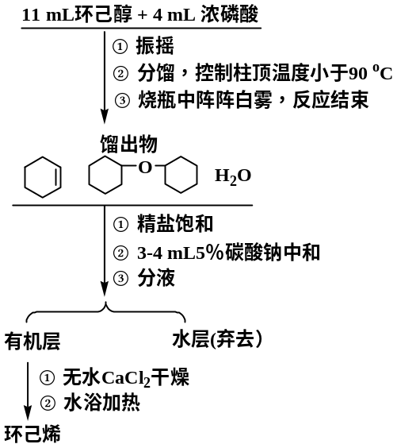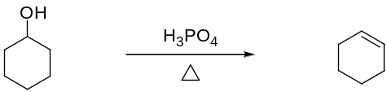
若用硫酸作为催化剂，会生成二氧化硫。
- 不超过90℃。由于环己醇，环己烯，水会形成共沸物。若温度过高未反应的环己醇会被大量蒸出影响产量。

- 改错题
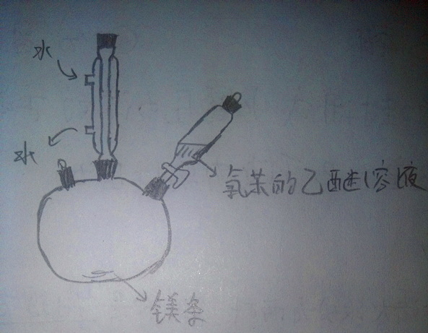
缺少干燥管
冷凝水下进上出
回流冷凝管
恒压滴液漏斗
溴苯
无水乙醚
剪碎的镁条加一粒碘

